Program Funkcjonalno – Użytkowy
do zaprojektowania i wykonania robót budowlanych
1.0. Nazwa nadana zamówieniu przez zamawiającego:
Usunięcie przyczyn zawilgocenia oraz skażenia mikrobiologicznego powietrza i ścian w budynku UMW przy ul. T. Chałubińskiego 6a we Wrocławiu w części użytkowanej przez Katedrę i Zakład Patomorfologii.

2.0. Adres obiektu budowlanego
ul. Chałubińskiego 6 a, 50-331 Wrocław

3.0. Nazwy i kody wg Wspólnego Słownika Zamówień. kody CPV
Przygotowanie przedsięwzięcia i projektu, oszacowanie kosztów 71242000-6
Usługi inżynieryjne w zakresie projektowania 71320000-7
Roboty budowlane w zakresie ośrodków badawczych 45214620-2
Roboty rozbiórkowe 45111300-1
Roboty w zakresie usuwania gruzu 45111220-6
Instalowanie urządzeń grzewczych, wentylacyjnych i klimatyzacyjnych 45331000-6
Roboty instalacyjne elektryczne 45310000-3
Instalowanie drzwi 45421131-1
Roboty murarskie i murowe 45262500-6
Tynkowanie 45410000-4
Roboty malarskie 45442100-8
Kładzenie i wykładanie podłóg 45432100-5

4.0. Nazwa zamawiającego i jego adres:
Uniwersytet Medyczny im. Piastów Śląskich we Wrocławiu
ul. Pasteura 1, 50-367 Wrocław

5.0. Imiona i nazwiska osób opracowujących program funkcjonalno- użytkowy
Dział Nadzoru Inwestycji i Remontów UMW – IR
Jerzy Buczek – IR UMW

6.0. Spis zawartości programu funkcjonalno- użytkowego:
I. CZĘŚĆ OPISOWA:
1.0 Opis ogólny przedmiotu zamówienia
2.0 Charakterystyczne parametry określające wielkość i dane techniczne obiektu
3.0 Opis wymagań zamawiającego w stosunku do przedmiotu zamówienia
4.0 Ogólne warunki wykonania i odbioru robót
5.0 Szczegółowe warunki wykonania i odbioru robót
6.0 Informacje uzupełniające
II. CZĘŚĆ INFORMACYJNA
1.0. Oświadczenie zamawiającego stwierdzające jego prawo do dysponowania nieruchomością na cele budowlane

I. CZĘŚĆ OPISOWA:

1.0. Opis ogólny przedmiotu zamówienia
Przedmiotem zamówienia jest wykonanie w oparciu o załączoną „Ekspertyzę mykologiczno - budowlaną stanu zawilgocenia wraz z oceną stopnia skażenia mikrobiologicznego powietrza i ścian” następujących opracowań:
- dokumentacji technicznej opracowanej w fazie projektu budowlanego dotyczącej robót ogólnobudowlanych i instalacyjnych wraz z uzyskaniem w imieniu Zamawiającego wszystkich niezbędnych uzgodnień i dokumentów technicznych potrzebnych do wykonania przedmiotu umowy
- dokumentacji technicznej opracowanej w fazie projektu wykonawczego dotyczącej robót ogólnobudowlanych
- dokumentacji technicznej opracowanej w fazie projektu wykonawczego dotyczącej wentylacji grawitacyjnej ze wspomaganiem
- dokumentacji technicznej opracowanej w fazie projektu wykonawczego dotyczącej
Instalacji elektrycznych
- wykonanie robót budowlanych i instalacyjnych związanych z realizacją zadania – we wskazanych pomieszczeniach objętym opracowaniem.
- termin realizacji zamówienia : maksymalnie do 6 miesięcy od daty podpisania umowy

2.0. Charakterystyczne parametry określające wielkość i dane techniczne obiektu:
2.1 Dane ogólne
Budynek w części użytkowanej przez Katedrę i Zakład Patomorfologii zlokalizowany jest w kampusie Uniwersytetu Medycznego we Wrocławiu, został wybudowany na początku XX wieku z przeznaczeniem na cele dydaktyczne – naukowe i jest zgodnie z tym przeznaczeniem nadal użytkowany bez istotnych prac remontowych . Budynek został wpisany do rejestru zabytków w dniu 24.05.79 r. pod numerem rejestru A/2656/406/Wm w zespole Klinik Akademii Medycznej. Nieruchomość jest obiektem niepodpiwniczonym i posiada jedną kondygnacje nadziemną. Głównym celem remontu jest usunięcie wad budynku eliminujące przyczyny zawilgocenia powodującego wysoki poziom zanieczyszczenia mikrobiologicznego ścian i powietrza jak i powierzchni elementów wyposażenia.

2.2. Dane liczbowe
Powierzchnia użytkowa Pu pomieszczeń objętych opracowaniem :

pom. 1 - 20 – 206,90 m²

Powierzchnie pomieszczeń objętych opracowaniem
Pom. 1 – 20 – 206,90 m2

2.3. Opis konstrukcji , wykończenia oraz instalacji w budynku
2.3.1 Konstrukcja
- ściany fundamentowe murowane
- ściany zewnętrzne murowane wykończone cegłą klinkierową
- ścianki działowe murowane z cegły
- stropodach ceramiczno – żelbetowy z pokryciem papowym

2.3.2 Wykończenie wewnętrzne
- posadzka – PCW, lastriko, terrakota
- ściany i sufit –ściany: tynki cem-wap , sufity podwieszone kasetonowe
- okno drewniane
- drzwi wewnętrzne: stalowe, drewniane

2.3.3 Instalacje wewnętrzne
-instalacja c.o.,
-instalacja elektryczna
-instalacja teleinformatyczna

3.0. Opis wymagań zamawiającego w stosunku do przedmiotu zamówienia:
3.1. Projekt
- wykonanie dokumentacji technicznej opracowanej w fazie projektu budowlanego dotyczącej robót ogólnobudowlanych i instalacyjnych wraz z uzyskaniem w imieniu Zamawiającego wszystkich niezbędnych decyzji, uzgodnień i dokumentów technicznych potrzebnych do wykonania przedmiotu umowy
- wykonanie dokumentacji technicznej opracowanej w fazie projektu wykonawczego dotyczącej robót ogólnobudowlanych
- wykonanie dokumentacji technicznej w fazie projektu wykonawczego wentylacji mechanicznej nawiewno-wywiewnej, w zakresie niezbędnym do realizacji przedmiotu zamówienia
- wykonanie dokumentacji technicznej w fazie projektu wykonawczego wentylacji grawitacyjnej , w zakresie niezbędnym do realizacji przedmiotu zamówienia.
- wykonanie dokumentacji technicznej w fazie projektu wykonawczego instalacji elektrycznych i internetowych w zakresie niezbędnym do realizacji przedmiotu zamówienia.
Projekty należy uzgodnić z Użytkownikiem, Centrum Informatycznym i branżowymi Inspektorami Nadzoru Działu Technicznego UMW. Wykonawca zabezpieczy obsługę budowy w osobie uprawnionego konstruktora, w chwili ewentualnego wystąpienia prac związanych z ingerencją w elementy nośne konstrukcji budynku.

3.3. Roboty
-Wykonanie robót ogólnobudowlanych, montażowych oraz instalacyjnych w zakresie objętym zamówieniem.

3.4. Zakres objęty zamówieniem
Zakres opracowania obejmuje remont istniejących pomieszczeń na potrzeby badań i dydaktyki dla Katedry i Zakładu Patofizjologii. Szczegółowy zakres przewidywanych prac remontowych ogólnobudowlanych i instalacyjnych.

3.4.1. Roboty ogólnobudowlane
3.4.1.1 Zapobieganie zawilgoceniu bocznemu i przenikaniu w mur wody.
- Odkopanie ściany zewnętrznej – dotyczy wszystkich dostępnych ścian budynku
- Oczyszczenie mur z pozostałości innych izolacji, uzupełnienie fug i ewentualnych ubytków
- Pokrycie powierzchni ścian ponad poziom terenu mikro szlamami uszczelniającymi do poziomu gruntu
- Zabezpieczenie izolację w strefie gruntowej styropianem ekstrudowanym
- Zasypanie odkopanych ścian zewnętrznych
3.4.1.2 Tynki naprawa.
- Usunięcie , uszkodzonych, porażonych przez pleśnie i niezwiązane z podłożem tynków wewnętrznych
- Wykonanie dezenfekcji naprawianych powierzchni
- Wykonanie nowej powłoki tynkarskiej z tynku specjalistycznego dla zawilgoconych ścian przy lekkim i średnim stopniu obciążenia szkodliwymi solami budowlany
- Jako warstwę wykończeniową zastosować szpachlę wapienną
- Malowanie ścian farbami o zmiennej oporze dyfuzyjnym – tynków gładkich z gruntowaniem
- Usunięcie gruzu z terenu rozbiórki przy ręcznym załadowaniu i wyładowaniu

3.4.2. Instalacje sanitarne
- Prace towarzyszące – wykucie bruzd, przebicia otworów, zamurowanie i otynkowanie bruzd
- Wykonanie wentylacji mechanicznej nawiewno-wywiewnej
- Sprawdzenie i naprawa usterek instalacji odprowadzającej wodę deszczową.

3.4.3. Instalacje elektryczne
- Wykonanie robót budowlanych towarzyszących – wykucie bruzd, przebicia otworów, zamurowanie i otynkowanie bruzd
- Zasilanie wentylacji mechanicznej nawiewno-wywiewnej

3.5. Dokumentacja budowy i dokumentacja powykonawcza
Po wykonaniu robót objętych zakresem zamówienia należy opracować i przekazać inwestorowi dokumentację budowy i komplet wielobranżowej dokumentacji powykonawczej w wersji tradycyjnej w formie broszury 3 egzemplarze oraz w wersji elektronicznej ( rysunki: plik AutoCad i pdf , pliki tekstowe: Word i pdf ).

4.0. Ogólne warunki wykonania i odbioru robót:

4.1. Przedmiot zamówienia zostanie zrealizowany z materiałów wykonawcy.
4.2. Przedmiotowe roboty będą wykonywane w trakcie pracy Katedry i Zakładu Patofizjologii.
4.3. Wykonawca będzie zobowiązany do przyjęcia odpowiedzialności od następstw i za wyniki działalności w zakresie:
a) organizacji robot,
b) zabezpieczenia osób trzecich,
c) ochrony środowiska
d) warunków BHP i p.poż.
e) zabezpieczenia terenu robót oraz zabezpieczenia ciągów komunikacyjnych
przyległych do terenu robót od następstw prowadzonych robót

4.4. Zamawiający przewiduje bieżącą kontrolę wykonywanych robót. W celu zapewnienia współpracy z wykonawcą i prowadzenia kontroli i odbioru wykonywanych robót, zamawiający wyznaczy do przeprowadzania w/w kontroli i odbiorów pracowników Działu Nadzoru Inwestycji i Remontów UMW:
a) Inspektora Nadzoru Robót Budowlanych
b) Inspektora Nadzoru Robót Instalacyjnych
c) Inspektora Nadzoru Robót Elektrycznych

4.5. Kontroli będą podlegały w szczególności:
a) rozwiązania projektowe w aspekcie ich zgodności z programem funkcjonalno-użytkowym oraz warunkami umowy,
b) stosowane gotowe wyroby budowlane w odniesieniu do dokumentów potwierdzających ich dopuszczenie do obrotu oraz zgodności parametrów z danymi zawartymi w dokumentacji technicznej objętej zakresem opracowania
c) wyroby budowlane lub elementy wytworzone na budowie,
d) jakość i dokładność wykonania prac, prawidłowość funkcjonowania zamontowanych urządzeń i wyposażenia

4.6. Zamawiający ustala następujące rodzaje odbiorów :
a) odbiór dokumentacji technicznej ujętej w punkcie 3.1. niniejszego programu funkcjonalno - użytkowego
b) odbiór projektowanych elementów, wyposażenia w urządzenia oraz instalacji będących przedmiotem zamówienia
c) odbiór robót zanikających i ulegających zakryciu (w trakcie wykonywania robót),
d) odbiór końcowy, w tym przekazanie zamawiającemu sprawnych instalacji oraz elementów ogólnobudowlanych i wykończeniowych, a także:
kompletu dokumentacji wymienionej w pkt. 3.5

5.0. Szczegółowe warunki wykonania i odbioru robót
- Prace remontowe prowadzone będą w czynnym obiekcie badawczo- dydaktycznym i w związku z tym w celu uniknięcia pylenia i nadmiernego hałasu należy pomieszczenia objęte remontem starannie wydzielić od pozostałej części budynku. Należy każdorazowo uzgodnić z użytkownikiem prowadzenie prac uciążliwych.
- Prowadzone prace należy wykonać w sposób nie powodujący narażenia na uszkodzenie obiektów znajdujących się w pobliżu terenu budowy.
- Dla zapewnienia bezpieczeństwa pracowników oraz osób z zewnątrz, wymagane jest wyznaczenie i oznakowanie strefy bezpieczeństwa w trakcie prowadzonych robót.
- Materiały budowlane i wykończeniowe, które będą użyte do realizacji inwestycji muszą mieć świadectwo dopuszczenia do stosowania w obiektach służby zdrowia, wydane przez upoważnioną instytucję krajową.
- Wszystkie niezbędne elementy powinny być wykonane w standardzie i zgodnie z obowiązującymi normami.
- Zamawiający wymaga, aby w okresie rękojmi i gwarancji wykonawca zapewnił usunięcie wad, usterek i awarii w ciągu maksymalnie 3 dni roboczych (lub w terminie uzgodnionym przez strony) od chwili ich zgłoszenia przez zamawiającego.
- Złomowanie i utylizacja elementów zdemontowanych na budowie - w zakresie obowiązków wykonawcy.
- Wykonawca przeprowadzi szkolenie w siedzibie zamawiającego wyznaczonego personelu, w zakresie eksploatacji oraz obsługi nowo zainstalowanych urządzeń i osprzętu oraz przekaże zamawiającemu ich pełną dokumentację powykonawczą.

5.1. Wykonawca zobowiązany jest do:
- wykonania pomiarów rezystancji izolacji obwodów elektrycznych i pomiarów ochronnych urządzeń
- pomiarów wydatków powietrza
- pisemnego zgłoszenia zamawiającemu gotowości do odbioru przedmiotowych prac
- dostarczenia zamawiającemu technicznej dokumentacji powykonawczej oraz odbiorowej (deklaracje zgodności, certyfikaty, aprobaty techniczne, gwarancje itd.)

5.2. Wykonawca będzie zobowiązany do likwidacji wszystkich robót tymczasowych niezbędnych do realizacji przedmiotu zamówienia. Robót tymczasowych zamawiający nie będzie opłacał odrębnie. Jako roboty tymczasowe zamawiający traktuje zabezpieczenie terenu, szalunki, rusztowania. Koszty związane z zagospodarowaniem placu budowy należą w całości do wykonawcy.

5.3 Wszystkie szkody powstałe z winy wykonawcy w trakcie realizacji niniejszego zadania wykonawca jest zobowiązany usunąć na własny koszt.

II. CZĘŚĆ INFORMACYJNA
- Zamawiający oświadcza, że dysponuje nieruchomością.

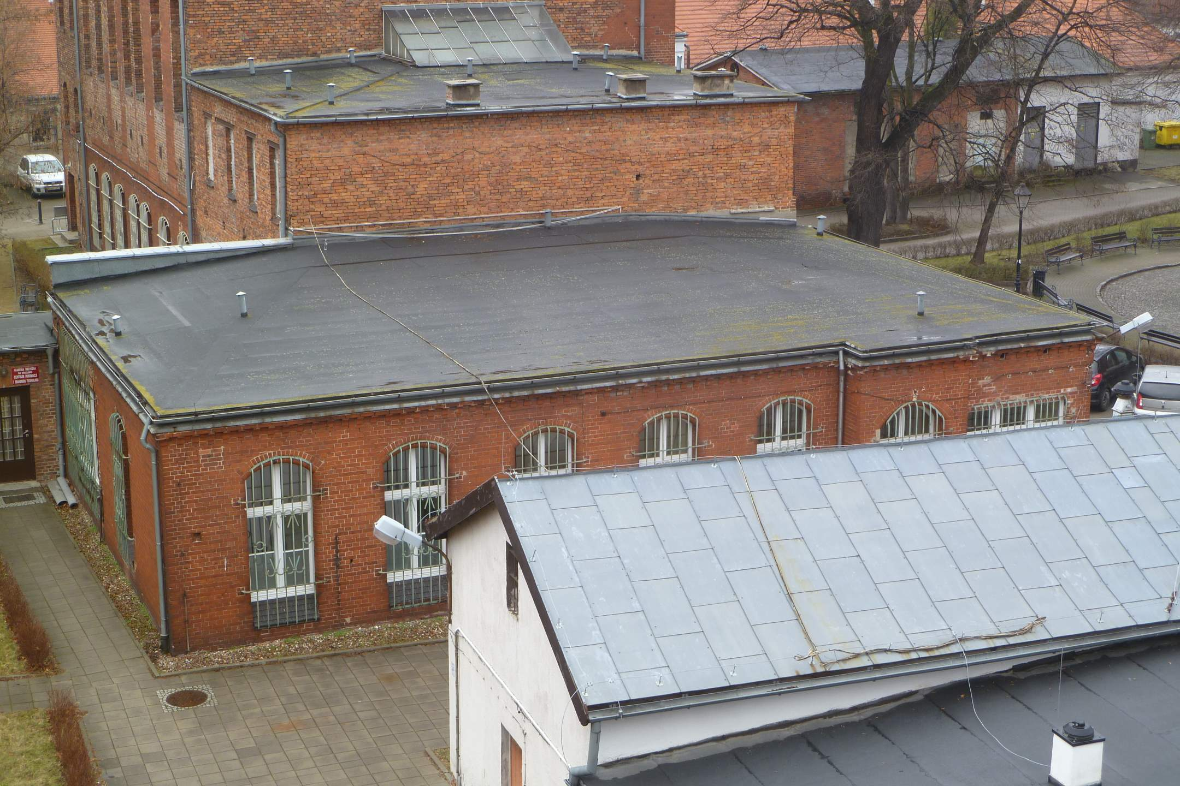

rys. 2 Budynek Pracowni Elektrofizjologii – elewacja południowo – wschodnia
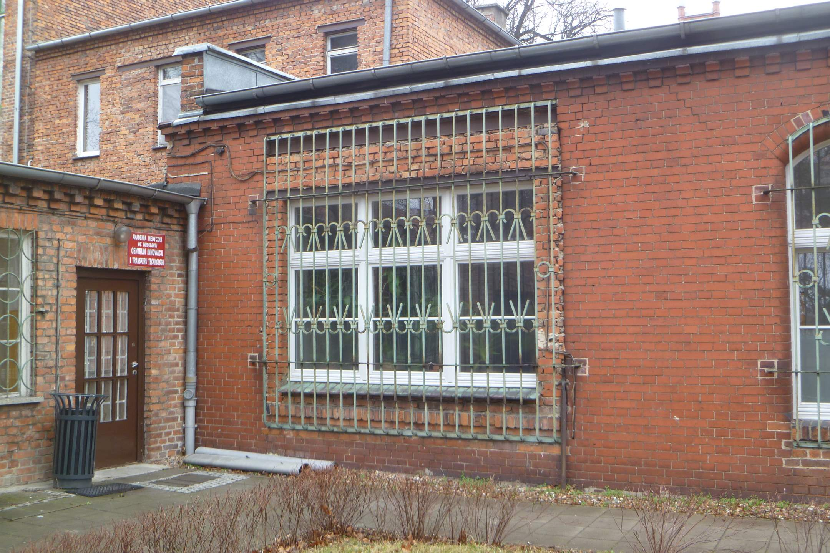
rys.3 Okno pracowni - widok od zewnętrz

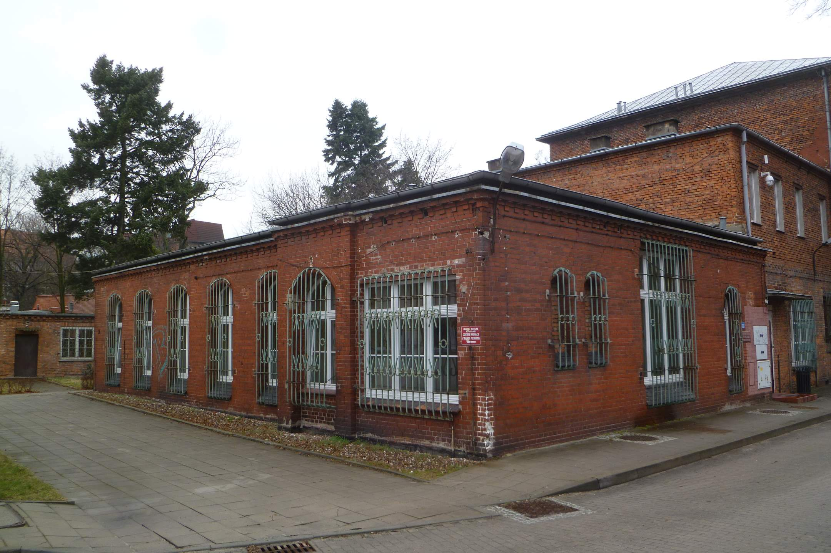
rys. 4 Budynek pracowni - elewacje południowa i wschodnia

